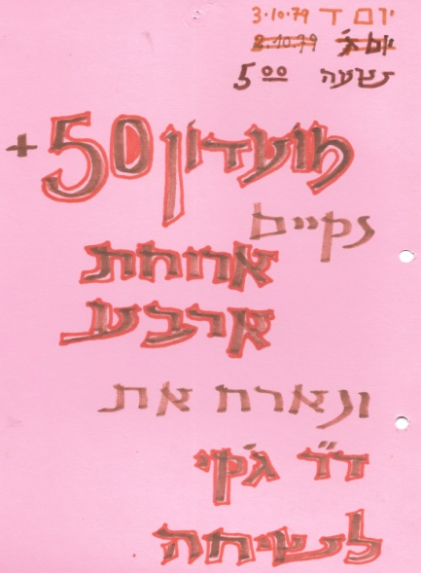
מועדון גיל הזהב – 1979-2017
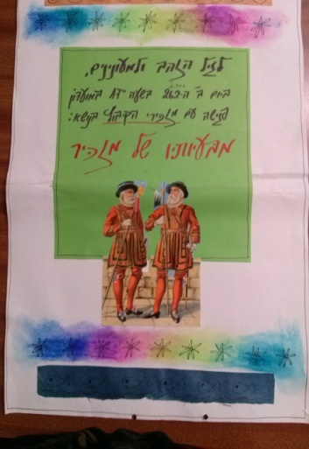
סוף הדרך או אולי רק הפסקה לצורך מנוחה!? מבחר מודעות שליוו את פעילויות מועדון "גיל הזהב" במהלך שנות פעילותו. המודעות מעשה ידיה של ליאורה בן חורין,
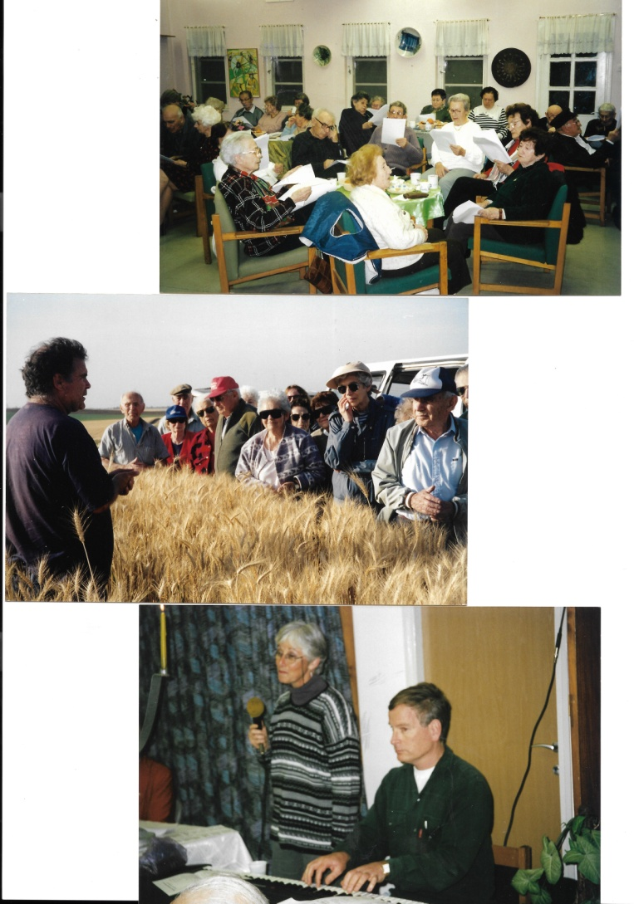
ההתחלה, לפי מה שנמצא בארכיון הייתה ב- 3.10.79 השם היה: מועדון 50 + תוך זמן קצר עבר השם שינוי ומועדון 50+ זכה לשם של קבע: מועדון גיל הזהב. (24.10.79) ההתחלה נקבע המועד למפגשים לחמש אחה"צ, כאשר ההזמנה הייתה לארוחת ארבע... נושאי המפגשים, כמו היום גם אז, היו במגוון תחומים:מוזיקה ואומנות פלסטית, ספרות של "גדולים" ויצירה עצמית, תזונה ובריאות,רשמי סיור, טיול או חוויה אחרת, עניני משק וחברה, פעילות ציבורית וחגי ישראל, נושאי עם ומדינה וכמובן ציון שמחות כמו יום הולדת או לידות - הכל מהכל. את התכנים העבירו מרצים מבחוץ וחברים מבפנים, הכל לפי נושא הפגישה ואופיה. בתחילת הדרך היה המועדון תחת כנפיה של ועדת קשישים. בהמשך נוהל המועדון ע"י צוותים, שליוו את פעילות השוטפת לפרקי זמן שונים. התחילה פרניה ואליה הצטרפו (לא לפי סדר כרונולוגי) צפורה גרבר, אברהמל ברוידא, יהודית אפרתי, צבי קרן, ומירי שרון, ,יואל דרום, ומרים אלמן, אילנה צ'יני, חנה ארגוב ואילנה אורן (ואם שכחתי מישהו –מוזמן/מוזמנת להוסיף), כשבין לבין, יוצאת וחוזרת יוצאת וחוזרת אך ממש לא נעלמת עד היום – מרים קליין.

היום זה נגמר, לזמן קצר, ארוך או לתמיד? ימים יגידו. תודה לכל מי שנתן כתף לפעילותו המתמשכת של המועדון .

